长治市新闻中心2018年度部门决算

第一部分 概况
一、本部门职责
1、提出并落实全市对外宣传工作规划和年度计划、专项宣传方案，策划、组织对外宣传活动。
2、按照要求召集和举办新闻发布会，健全、完善新闻发布和新闻发言人以及培训、管理制度，制定、修订新闻应急预案。
3、加强新闻对外联络工作，负责上级新闻媒体在我市采访的接待、协调、配合，负责省级媒体驻市记者站、机构的协调、联络。
4、负责网络对外新闻宣传的对上联络、合作，对下协调等工作。
5、负责规划、实施、管理对外新闻宣传文字、图片、视频资料库工作。
6、加强长治新闻网、影像长治网（长治网）的规划、建设和管理，做好网络新闻对外宣传和舆论引导；发挥市摄影家协会的桥梁和纽带作用，繁荣摄影文化事业。
二、机构设置情况（包括部门单位构成情况、下属单位名单）
我单位内设机构为：综合协调科、对外宣传科、新闻发布科、对外联络科、舆情信息科、资料管理科、长治新闻网。下设2个正科级自收自支事业单位，分别为长治市摄影家协会、影像长治网。
第二部分 2018年度部门决算公开报表
一、收入支出决算总表
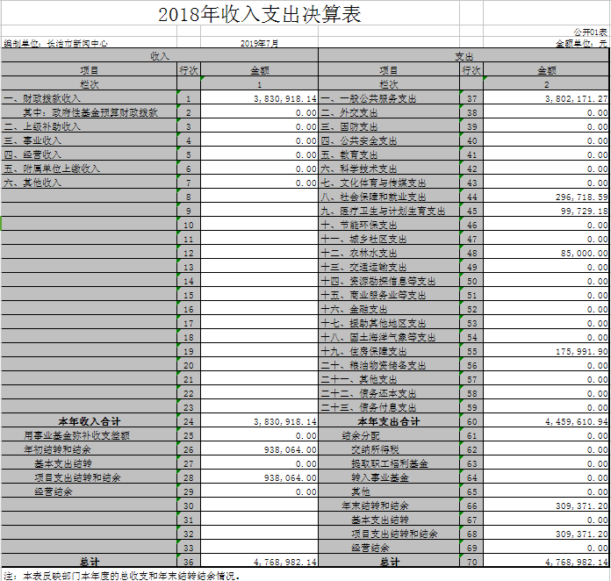
二、收入决算表
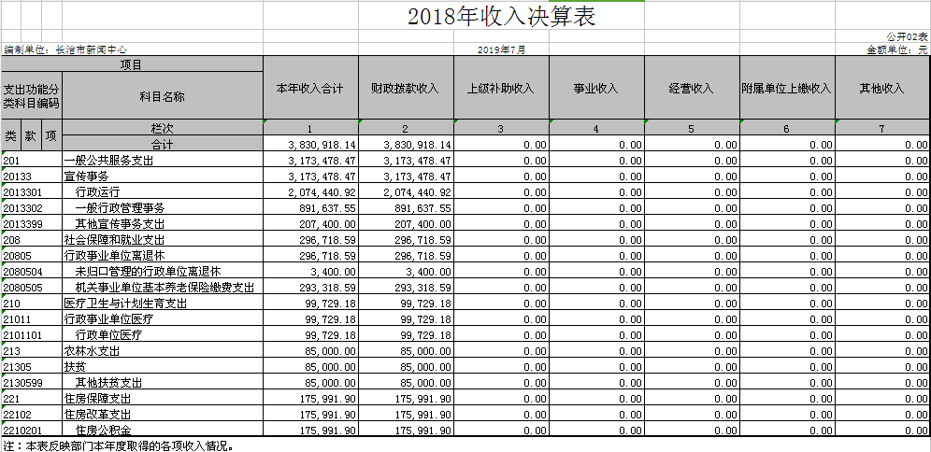
三、支出决算表
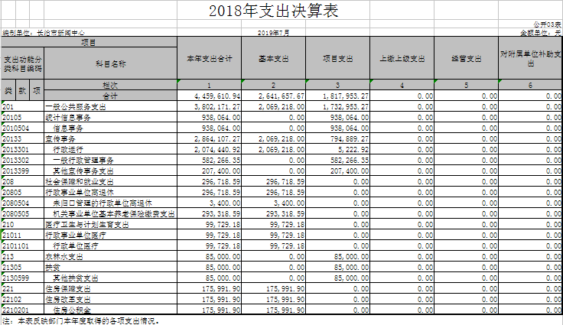
四、财政拨款收入支出决算总表
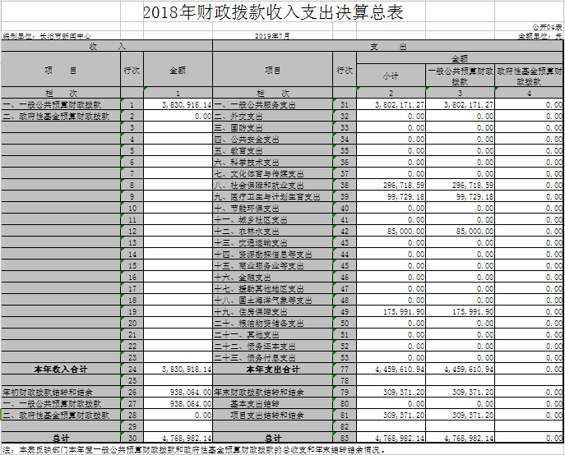五、一般公共预算财政拨款支出决算表（一）
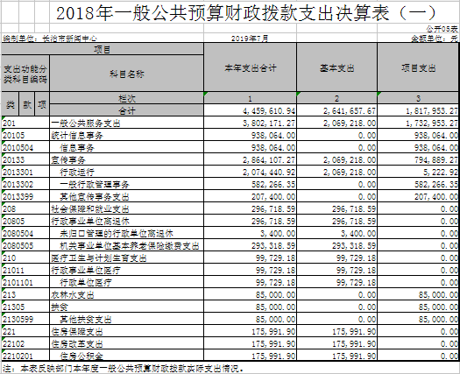
六、一般公共预算财政拨款支出决算表（二）
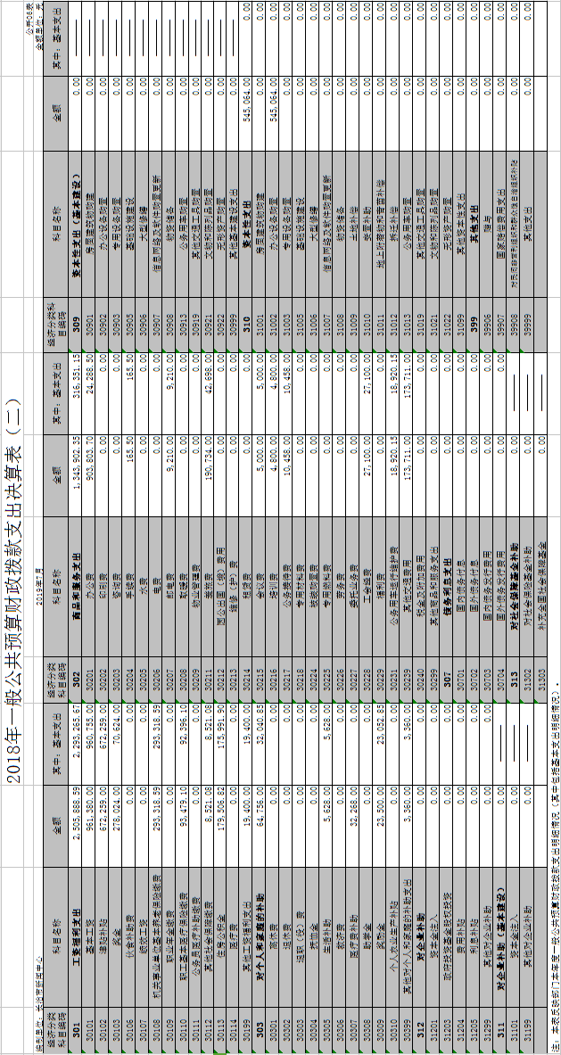
我部门2018年度一般公共预算财政拨款支出中人员经费2570644.59元，其中基本支出2325306.52元；公用经费1888966.1元，其中基本支出316351.15元。

七、政府性基金预算财政拨款收入支出决算表
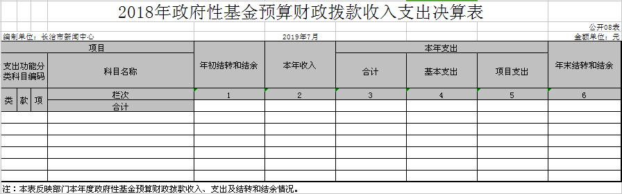
八、部门决算公开相关信息统计表
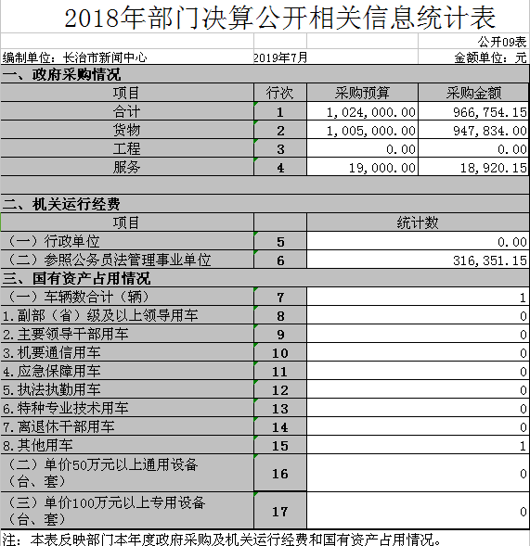
九、三公经费公开表
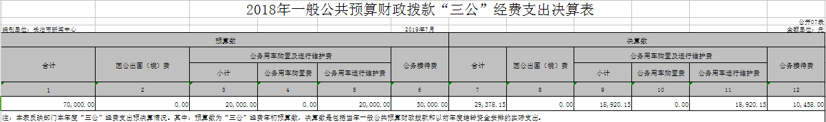
第三部分 2018年度部门决算情况说明
一、2018年度部门决算数据变动情况及原因
我部门2018年度收入383万元，其中财政拨款收入383万元，较上年减少106万元，原因为2018年未延续购置网站云服务及配套专用设备系统、媒体专项宣传费等项目；2018年度支出446万元，其中财政拨款支出446万元，较上年增加67万元，原因是购置网站云服务及配套专用设备系统使用上年结转经费95万元，结转部分项目经费共计31万元。
二、“三公”经费增减变动原因说明
我部门2018年度“三公”经费2.93万元，其中公务出国0万元，公务用车购置费0万元，公务用车运行维护费1.89万元，公务接待1.04万元。“三公”经费较上年增加0.4万元，原因是公务用车维修费用增加；2018年我部门发生会议费0.5万元，较上年增加0.5万元，原因是租用会议室召开相关会议；发生培训费0.48万元，较上年增加0.46万元，原因是2016年、2017年新录用公务员参加初任培训。
2018年，我部门因公出国（境）团组数0个，0人次；公务用车购置数0辆，公务用车保有数1辆；国内公务接待批次1个，接待人次300人；国（境）外公务接待批次0个，接待人次0人。
三、机关运行经费增减变动原因说明
长治市新闻中心2018年发生机关运行经费财政拨款31.6万元，比2017年决算增加4.3万元，增长15.7%,原因是参加全市宣传干部专题研修班，以及2018年在编在岗人员比2017年底增加了1人。
四、其他说明
（一）政府采购情况
2018年长治市新闻中心政府采购预算102.4万元、决算总额96.6万元，其中：政府采购货物预算100.5万元、决算94.7万元、政府采购工程预算0万元、决算0万元、政府采购服务预算1.9万元、决算1.9万元。
（二）政府购买服务指导性目录
2018年我单位无该项支出。
（三）国有资产占有使用情况
1.车辆情况；
本单位共有车辆1辆，其中，部级领导干部用车0辆、一般公务用车1辆、一般执法执勤用车0辆、特种专业技术用车0辆、其他用车0辆，无其他用车；单位价值200万元以上大型设备0台（套）。
2.房屋土地情况；
2018年我单位无该项支出。
3.其他国有资产占有使用情况。
2018年我单位无该项支出。
（四）单位绩效评价工作情况及评价结果
2018年我单位无绩效评价项目。
（五）非税收入和基金执收情况
2017年我单位无非税收入和政府性基金预算财政拨款。
（六）其他
第四部分 名词解释
对本部门公开情况中涉及到的专用名词进行解释（参考模板，各单位可根据本单位实际情况进行修改和完善）
（一）基本支出：指为保障机构正常运转、完成日常
工作任务而发生的人员支出和公用支出。
（二）项目支出：指在基本支出之外为完成特定行政任
务和事业发展目标所发生的支出。
（三）“三公”经费：指市直部门用一般公共决算安排的因公出国（境）费、公务用车购置及运行费和公务接待费。其中，因公出国（境）费反映单位公务出国（境）的国际旅费、国外城市间交通费、住宿费、伙食费、培训费、公杂费等支出；公务用车购置费反映公务用车车辆购置支出（含车辆购置税）；公务用车运行维护费反映单位按规定保留的公务用车燃料费、维修费、过路过桥费、保险费、安全奖励费用等支出；公务接待费反映单位按规定开支的各类公务接待（含外宾接待）支出。
（四）机关运行经费：指行政单位和参照公务员法管理的事业单位使用一般公共决算安排的基本支出中的日常公用经费支出。

